ORGANISATION ET DIFFUSION

Nous avons parlé, dans le précédent essai, pour espérer voir le monde évoluer, d’une nécessité d’organisation. Plus exactement, je vous disais que, personnellement, je serais ravi d’en voir un minimum.
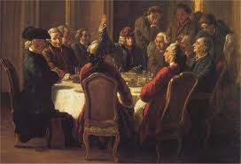
L’organisation, je l’imagine double. Ou bien, à deux niveaux. Ou bien encore vue sous deux angles différents. C’est, du reste, le sens même du titre de ce texte. Il me semble qu’il faudrait, d’une part, des lieux, ou des moyens, ou des procédés pour exposer, confronter et discuter des idées et, d’autre part, des moyens pour diffuser ces réflexions et ces confrontations.
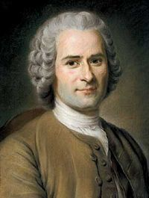
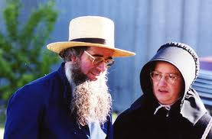
Disant cela, je pense à ce qui s’est passé aux dix huitième et dix neuvième et même encore au début du vingtième siècle. On parle, parfois, pour le dix huitième, du siècle des lumières. A cette époque, la bourgeoisie était conquérante. Dans la plus parfaite opposition avec le pouvoir en place, elle savait organiser des salons, des discutions, des réflexions sur la compréhension du fonctionnement de la société humaine. Souvent, même, des sujets étaient mis en concours. Tout un chacun pouvait participer au débat en envoyant le fruit de sa pensée personnelle. Il va de soi que nombre de textes ont disparu ou ont été oubliés mais les plus importants sont restés et nous ont transmis les noms des plus prestigieux penseurs de l’époque. Voltaire, Diderot, Rousseau, et d’autres ont participé avec bonheur à ces controverses. C’est parce que le sujet avait été mis en concours par une académie de Dijon que Rousseau a écrit le « discours sur le fondement et l’origine de l’inégalité parmi les hommes ». Certes, le texte a un peu vieilli. Rousseau n’en est pas responsable. Les connaissances de l’époque sur la préhistoire étaient presque inexistantes. Pour Rousseau l’homme primitif, c’est l’Indien des Caraïbes. Or, ces hommes étaient déjà nettement entrés dans l’élevage et l’agriculture. D’autre part, faute de documentation, Rousseau imagine un homme primitif vivant strictement en solitaire (comme certains félins), ce qui est faut. Il n’en reste pas moins que dans ce texte, Rousseau constate que toute conquête technologique entraînant une modification de la vie quotidienne aliène la liberté individuelle de façon irréversible. Par exemple, quand l’humain découvre l’agriculture, il est obligé de se sédentariser et perd ainsi la liberté de se déplacer comme bon lui semble. En suivant Rousseau, on peut conclure que vouloir revenir à un âge d’or en niant les progrès technologiques et en s’ingéniant à vivre d’une façon archaïque est une absurdité. On peut le regretter, mais pas le nier. Pour abonder dans ce sens, il me semble bien que ce n’est pas du côté des communautés Amish que l’on peut attendre de grandes avancées dans la connaissance (médicale par exemple).
De nos jours, et depuis le milieu du vingtième siècle, ces joutes intellectuelles ont disparu. Il y a à cela plusieurs raisons.
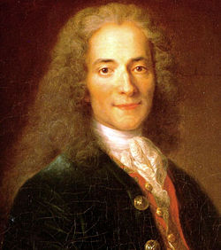
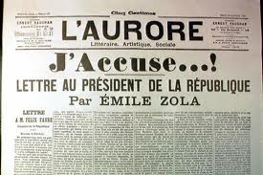
Lorsque Rousseau écrit son discours sur le fondement et l’origine de l’inégalité parmi les hommes… Vous remarquez que je dis : qu’il écrit et vous ne bronchez pas. Oui, il écrit. Il écrit avec sa plume sur du papier. Ensuite, le texte est imprimé et diffusé et les gens le lisent. A la même époque, Voltaire rédige le « Traité sur la tolérance à l’occasion de la mort de Jean Calas ». Bien que dans le seconde moitié du dix huitième siècle la pratique de la lecture soit très peu répandue, le fascicule obtient, malgré son interdiction un énorme retentissement. Lorsque le 13 janvier 1898, Zola publie dans le journal « l’Aurore » Son article : « J’accuse » à propos de l’affaire Dreyfus, c’est encore de l’écriture et cela parait imprimé sur du papier, dans un quotidien. A ces époques, l’unique vecteur médiatique, c’est l’écriture sur du papier. Au cours du vingtième siècle, l’apprentissage de la lecture s’est généralisé (tout au moins en occident). Mais, dans le même temps, d’autres systèmes médiatiques ont apparu. D’abord la radio puis la télévision ont progressivement remplacé la presse écrite. C’est un progrès indéniable. Au lieu de consentir du temps et de l’effort pour lire, on arrive à la maison, on appuie sur le bouton et le Monsieur dans le poste vous explique tout. On peut même, pendant qu’il parle, tout en l’écoutant, vider le lave vaisselle ou plier le linge sec. En revanche, cela implique des interventions courtes pour ne pas lasser l’auditeur ou le téléspectateur. Du coup, à notre époque, il devient impossible de diffuser « j’accuse » ou le « discours sur l’origine et le fondement de l’inégalité parmi les hommes » (environ une centaine de pages). Rien que le titre est déjà trop long. Quant à Voltaire, le « traité sur la tolérance », c’est vingt cinq chapitres.
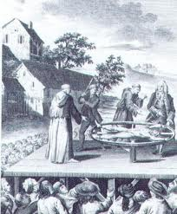
Il y a un autre phénomène plus pernicieux. Tant que les textes paraissaient sous la forme d’un fascicule, il était loisible d’y écrire ce que l’on voulait. Le texte pouvait être censuré et interdit (comme celui de Voltaire), mais dans ce cas, il n’en continuait pas moins de circuler sous le manteau ce qui, du reste, lui était une publicité supplémentaire. Plus tard quand le texte paraît dans des journaux, on peut encore imaginer des journaux d’opposition ou d’opinion. Mais lorsqu’on en est à la télévision, celle-ci ne peut plus appartenir qu’à l’état ou à une entreprise commerciale privée. Il s’en suit qu’il devient impossible de tenir des propos radicalement opposés au système qui détient les cordons de la bourse ou l’aval moral du média. Ce serait un peu comme si Voltaire avait demandé à l’évêché de Toulouse d’éditer son texte sur l’affaire Calas. Imaginez une télévision locale qui appartiendrait au garagiste du bout du village dans laquelle un intervenant voudrait diffuser une émission montrant que ce même garagiste se comporte comme un négrier avec ses salariés.
Dans le même temps, on ne peut pas imaginer de revenir à l’époque de l’écrit comme média majeur.
Curieusement, on retrouve la remarque de notre ami Jean Jacques quand il dit qu’un progrès technologique qui aliène l’homme est irréversible.
Je disais, au début de cette réflexion, que la disparition des échanges d’idées a plusieurs raisons.
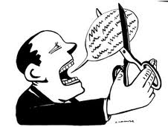
En voici une seconde. Lorsque la bourgeoisie était conquérante, au dix huitième siècle, elle soutenait, elle-même, à bout de bras, ces salons de discussion, elle favorisait la publication de textes subversifs de l’époque. Mais, maintenant qu’elle est au pouvoir, elle s’y cramponne comme une huitre à son rocher et avec la même pugnacité que par le passé prodigue des efforts surhumains pour empêcher ces mêmes discussions d’exister et se garde de bien d’ouvrir la porte de ses maisons d’édition, de ses chaînes de radio et de télévision à tout ce qui lui semble subversif. Il lui, faut, à toute force lutter contre tout ce qui serait contre elle destructeur. Il lui faut museler tout ce qui aurait un aspect culturel ou philosophique n’allant pas dans le sens de la prorogation de sa gloire universelle et de sa richesse.
Officiellement, la censure n’existe plus. Mais l’autocensure est toujours là et les présentateurs d’émission et les directeurs de chaîne tenant trop à leur place pour prendre le moindre risque de déplaire à des puissances occultes, opèrent un tri drastique dans le choix de ce qui risque de se dire.
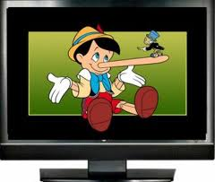
Brocarder un homme politique en place ou dans l’opposition, c’est sans incidence et cela donne une fausse légitimité à une pseudo objectivité. Mais laisser décrire avec précision et argumentation l’origine de l’injustice sociale, ça, c’est interdit. Disons que c’est mal vu. Si on sait qu’une personne risque de tenir de semblables propos, au nom de l’objectivité, on la laissera venir, mais en face d’elle, on mettra quatre solides tenants du système en place qui l’empêcheront de parler ou la tourneront en ridicule.
Est-ce à dire que les idées ne peuvent plus circuler ?
Je ne le crois pas.
Depuis une ou deux décennies, un nouveau média se développe avec la vitesse du vent : Internet.
Je vous accorde que c’est encore très brouillon. Chaque seconde, des milliers d’informations, dont la majeure partie est d’un intérêt strictement individuel, se déversent sans ordre. Comment voulez-vous que nous nous y retrouvions dans tout ça ? Alors, justement, c’est là que je rêve d’un minimum d’organisation. Il existe des forums où l’on peut déjà argumenter. C’est bien, c’est un début. Mais, je le réitère, c’est encore très brouillon. On veut y inclure trop de domaines variés et tout le monde connaît l’adage ancien : qui trop embrasse mal étreint. Cependant c’est un balbutiement prometteur. Du reste, moi qui vous écris toutes ces lignes, qu’est ce que je fais sinon semer, pour vous, au vent de la toile, mes impressions et mes idées. Je sais, cela n’est encore qu’une succession de bouteilles à la mer, mais qui sait ? Les courants et les marées conduiront peut-être, à terme, mes spéculations intellectuelles vers vos esprits ouverts. Il y aurait encore beaucoup à faire. Peut-être faudrait-il remplacer mes longs textes écrits (donc à lire) par des interventions vocales agrémentées d’images. Je ne sais pas. La télévision était le triomphe de l’image, mais l’Internet semble favoriser un retour, même partiel au texte. Quand vous cherchez une recette de cuisine sur le NET, il faut quand même la lire.
Quoi qu’il en soit, je persiste à dire qu’un minimum d’organisation reste nécessaire.
Après cette exposition du besoin d’organisation de la réflexion, je vais aussi vous parler de la diffusion de ces idées.
Il va de soi que discuter sur les façons de refaire le monde entre amis autour d’une bonne table, c’est bien. Mais si cela ne sort jamais de ce cadre, c’est stérile.
Ne pensez-vous pas que vos idées, nos idées, même fragmentaires, même chétives, auraient intérêt à circuler, à se propager, à se confronter ? Ne pensez-vous pas qu’il serait pertinent de leur apporter le soutient de ce que, selon les cas, on appelle de la propagande, du prosélytisme ou de la publicité ?
Une nouvelle fois, il me semble que l’outil internet pourrait être une arme redoutable. Bien sûr, on peut se contenter, comme moi, de lancer les choses dans les hasards de la toile. Mais, il me semble que les réseaux sociaux pourraient fournir un moyen de divulgation efficace. On a vu des gens qui ne s’étaient jamais croisés autrement que sur le NET se donner rendez-vous pour des apéritifs géants. Cela a fonctionné. Des centaines de personnes ont parcouru de grandes distances pour y participer. Il est à noter que les pouvoirs en place, arguant de craintes de troubles de l’ordre public, se sont empressés d’interdire ce genre de festivités. Ha bon ? Auraient-ils suspecté là des risques pervers d’atteinte à leur autorité morale ? Allez savoir ! Quoi qu’il en soit, cela prouve que si les gens veulent se donner le mot pour avoir une action concertée, c’est possible. Alors, pourquoi ne pas se tendre la main pour dire : lisez ceci, voyez cette vidéo, écoutez cette conversation, participez à ce débat, etc. Ainsi, par exemple, j’espère que toi, mon cher lecteur, tu saisis bien à quel point je compte sur toi pour que, zélateur convaincu, tu signales à tes amis l’existence de mes hautes spéculations intellectuelles.
Hé ! Entre nous, ne crois-tu pas que l’on peut bien mettre au défit quiconque de prouver que c’est tellement plus efficace si, pour le bien être des populations mondiales on s’en remet au hasard et à la bonne volonté des seigneurs de la finance qui nous gouvernent ? Ne crois-tu pas que quelques atomes de concertation et d’organisation pratique seraient d’une efficacité dont la fulgurance ne le disputerait qu’à l’enthousiasme et à l’espérance qu’elle pourrait générer ?
Reste à savoir ce que pourrait et devrait être cette organisation. Quels seraient, ses attributions, son fonctionnement, son rôle, ses principes ?
C’est ce que je vais essayer de décrire comment, pour ma part, je la conçois, dans une prochaine réflexion.

